**墓石等工事業者の皆様へ**

令和６年３月２５日更新

**(１)墓石設置までの流れ**

①「墓地一時使用許可申請書」の提出

**※令和６年４月１日以降は管理棟事務所窓口で受付を行います。**

②市より「墓地一時使用許可証」を交付

③工事開始

・工事日初日、②で交付された「墓地一時使用許可証」を持参し、管理棟事務所窓口で受付後、工事

を行ってください。

・その日の工事に入る前と、工事終了後に必ず管理棟事務所に声掛けをしてください。

・**お彼岸、お盆の期間中(春は「春分の日」、秋は「秋分の日」を中日として前後３日間)は、事故防止のため工事はできません。**

④工事完了検査

　 ・必ず検査の**2～３日前**までに管理棟へ予約を入れてください。

　・検査当日に「墓地一時使用許可に係る工事完了検査申請書」(ホームページよりダウンロード可能)

を管理棟事務所へご提出ください。

**（2）工事車両の進入区域について**

工事車両の乗入れ範囲は、太枠内として下さい。なお、第２期工事の予定が入った場合は、進入区域が変更となる場合があります。

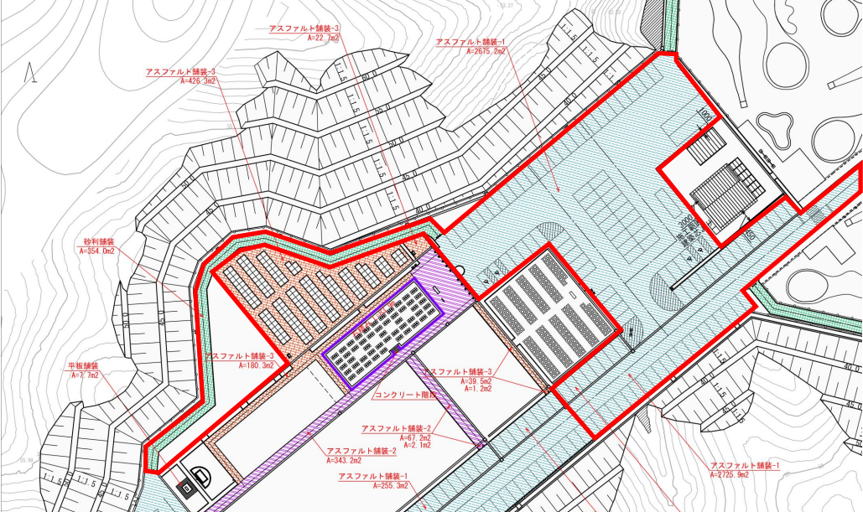

**管理棟**

**事務所**

**一般墓地**

**芝生墓地**

**個別埋蔵墓地**

**裏面もご確認ください。**

**(３)工事を行う上での注意事項**

①　富谷市営墓地条例施行規則第１２条の墓地の施設等の制限（設置基準）を遵守してください。

　　(使用の手引き８、9ページ参照。)

②　工事を行う前に、隣接する墓地及び工事に使用する通路沿いの墓碑等に破損がないか必ず確認し、破損があった場合は管理人へ報告してください。

③　工事にあたっては、縁石や隣接する墓地、及び工事に使用する通路沿いの墓碑を傷つけないよう、細心の注意を払ってください。

④　芝生墓地のカロートに土を入れる場合は、砂利と土の間に「吸出し防止シート」を敷いてください。

⑤　万が一隣接する墓地及び工事に使用する通路沿いの墓碑や施設、樹木等を傷つけた際は、工事完了後に提出する「墓地一時使用許可に係る工事完了検査申請書」に記入し、管理棟事務所へ報告してください。 毀損した場合は、これを原状に回復し、又は損害を賠償していただきます。

⑥　工事のため、使用の手引きに工事車両の進入区域を認めていますが、通路等は歩行者の方々も利用しますので、必ず徐行してください。

また、墓地区域外の道路は駐車禁止となります。

⑦　カニクレーン等の重機を使う際は、アスファルトや芝等を傷つけないようコンパネ等で養生してください。

⑧　「一時使用許可申請書」が提出された区画から順次一時使用許可しますが、付近の区画で既に工事を行っている等の場合は、工事に入る時期を調整させていただく場合がありますので、あらかじめご了承ください。

⑨　供用開始後は多数の墓石等工事業者が出入りするようになりますので、車両を停める際や重機を置く際は十分ご配慮ください。

⑩　工事をする際は、やすらぎパークとみやの電気や水道は使用しないでください。

⑪　工事に入る際と工事終了後は、その都度管理人へお声がけをお願いいたします。

⑫　工期を延長する場合、もしくは当初から工事に１ヶ月以上期間を要する場合は、「工期延長願」を提出いただきます。

⑬ 工事完了後は「墓地一時使用許可に係る工事完了検査申請書」を提出していただきます。管理人が設置基準を満たしているかを確認いたします。

⑭　カロート蓋の処分は工事業者へ依頼する等、使用者自身にお願いしております。(市では処分いたし

ません。)

⑮　一般墓地で基礎工事を行う際は、隣接する墓地の基礎の境目に緩衝材を挟んでください。

⑯ 隣接する墓地の工事と日程が重なる等、工事に入れない場合は、工事業者間で連絡を取り合っていただくようお願いいたします。施工業者名等は生活環境課へお問い合わせください。